調查報告

案 由：臺北捷運新莊線新莊機廠北側邊坡第四工作面第四階下半階邊坡開挖，疑造成樂生療養院續住區之部分建物裂損，恐影響院舍與院民之安全，究臺北市政府捷運工程局及行政院衛生署有無妥適處理乙案。

調查意見：

台北捷運新莊線新莊機廠工址原規劃於輔仁大學東側農業區內，惟臺北縣前縣長尤清及新莊市長多次強烈建議新莊機廠移至新莊龜山間之樂生療養院附近，或新莊、林口間之山谷，請捷運局另覓地點。嗣因臺北市政府捷運工程局獲悉樂生療養院將於95年關閉，交通部乃於83年7月9日召集臺灣省政府衛生處及臺北市捷運局，就新莊機廠用地徵收、都市計劃變更及樂生療養院整建計畫進行協調。行政院於同年9月17日同意新莊線及蘆洲支線規劃報告書，新莊機廠確定設於樂生療養院址，然因新莊機廠需占用大部分樂生療養院所在地，致遭青年樂生聯盟、文史團體、專家學者及社會各界強力抗爭反對，數度暴發衝突事件。

嗣於99年8月施工廠商開挖新莊機廠北側邊坡第四工作面第四階下半階邊坡期間，續住區多棟建物陸續發現地面、牆面出現裂縫，又引發青年樂生聯盟、文史團體、專家學者及社會各界抗爭，紛紛要求捷運局停工，行政院衛生署及樂生療養院對邊坡開挖是否進一步影響院區安全亦多有疑慮，基於維護院民生命安全，多次與臺北市政府捷運工程局協調，惟多因立場各異，並無具體結論。本案事關珍貴文化遺產與重大交通建設之折衝協調，影響深遠，本院教育及文化、財政及經濟、交通及採購委員會第4屆第14次聯席會議乃決議調查。案經本院調查小組數度赴現場履勘，約詢臺北市政府捷運工程局暨所屬北區工程處、行政院衛生署，並諮詢大地工程專家學者，今調查竣事，茲臚列調查意見如次：

臺北都會區大眾捷運系統新莊線新莊機廠選址不當，且需占用大部分樂生療養院所在地，致遭青年樂生聯盟、文史團體、專家學者及社會各界強力抗爭反對，數度暴發衝突事件，新北市政府（時為臺北縣政府）及臺北市政府捷運工程局均難辭其咎

查臺北市政府捷運工程局（下稱捷運局）於80年6月完成新莊線及蘆洲線之走廊研究，台北捷運新莊線新莊機廠工址原規劃於輔仁大學東側農業區內，惟其係屬臺北縣（現為新北市，下同）綜合發展計畫範圍，臺北縣政府於81年12月17日召開「變更新莊市及泰山鄉都市計畫農業區案規劃前第二次研商協調會」時，臺北縣前縣長尤清及新莊市長即多次強烈建議新莊機廠移至新莊龜山間之樂生療養院附近，或新莊、林口間之山谷。捷運局雖將其建議納入機廠位址方案評估，但仍持續與縣府等相關單位進行協調，期維持新莊機廠設置於輔仁大學東側農業區內。83年間協商結果，臺北縣政府以輔仁大學東側農業區已完成規劃，並配合「台北地區防洪三期工程拆遷安置」及「台灣省實施區段徵收五年計畫由農業區變更為住宅區」，公共設施用地不足以提供作為設置機廠用地，請捷運局另覓地點。

此期間，因臺北縣政府強烈反對將新莊機廠設置於輔大東側農業區基地，捷運局重新調查迴龍站、丹鳳站、輔大站及其站間路線附近用地，考量新莊機廠用地需求面積約需20公頃，並為避免列車空運轉距離太長之考量，以向外延伸2km半徑為界限，在此範圍蒐集周邊鄰近地區之資料研析是否有場址可供選擇，經評析該路段區域，因既有之都市發展使用密度頗高，已難在此區域覓地提供新機廠場址。另由台一線往桃園方向再予檢視，其地形高程過高亦無適當地點可供機廠設置，捷運局遂轉而規劃以樂生療養院所在之農業區作為新莊機廠之替選位址（新莊機廠原規劃工址輔仁大學東側農業區及現今坐落位置相關區位比較圖詳圖1）。當時考量樂生療養院依65年8月20日臺灣省政府衛生處「臺灣省加強癩病防治十年計畫」，最多只使用至90年或95年，75年5月7日該處所提之「臺灣省加強癩病防治十年計畫之後續計畫」更確定指出，樂生療養院將於95年關閉。捷運局遂認，倘樂生療養院可於施作新莊機廠前全部拆除，不失為一不滿意但尚可接受之工址。交通部乃於83年7月9日召集臺灣省政府衛生處及捷運局，就新莊機廠用地徵收、都市計劃變更及樂生療養院整建計畫進行協調。行政院於同年9月17日同意新莊線及蘆洲支線規劃報告書，新莊機廠確定設於樂生療養院址，然而就此衍發後續樂生療養院院區保存事件。

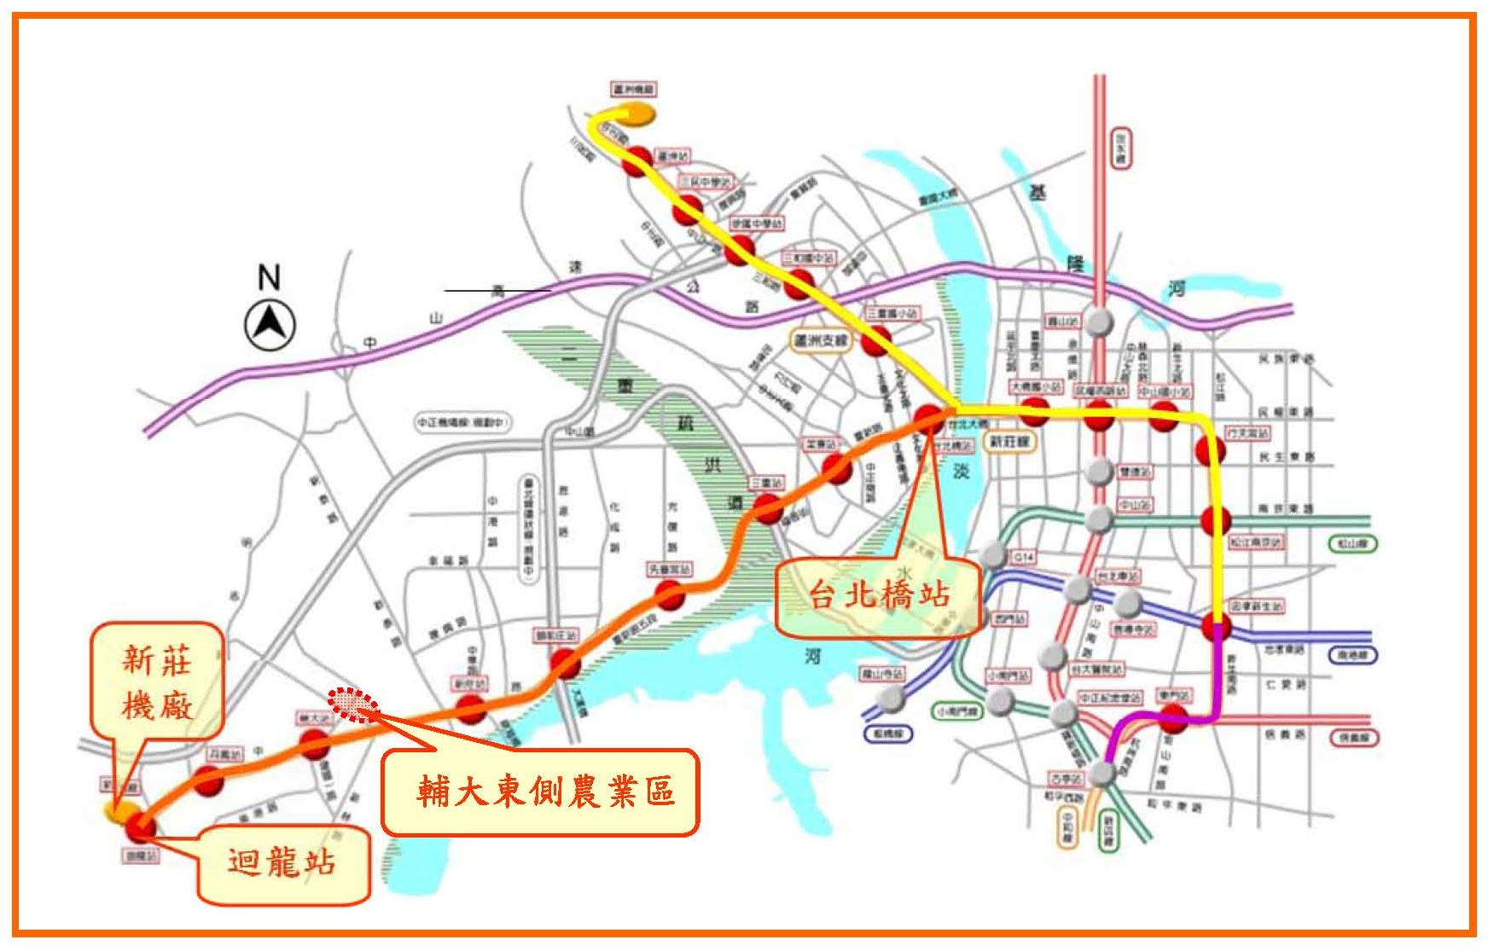

圖1 新莊機廠原規劃工址輔仁大學東側農業區及現今坐落位置比較圖

嗣後，捷運新莊蘆洲線新莊機廠原設計方案係以樂生療養院全部遷建為規劃依據，施工標於91年4月18日決標，並於同年6月20日開工，惟同年7月即有部分文史團體及立法委員建議採「拆遷重組」方式保存較具價值之建物於樂生療養院新院區內；93年6月間，青年樂生聯盟、文史團體與專家學者更進一步陳請「原地保留」樂生療養院建物，此後陷入長期抗爭，且愈發激烈，數度暴發衝突事件，原施工廠商工信工程有限股份有限公司因不耐長期停工，與捷運局解約。捷運局於96年3月14日函請臺北縣政府等依大眾捷運法相關規定辦理限期拆除之通知及公告，引發社會極大關注。行政院前院長蘇貞昌於96年3月23日在立法院第6屆第5會期第5次會議答詢立法委員有關樂生院區保留方案時，回應「將責成行政院公共工程委員會（下稱工程會）在影響捷運工程最小原則下，進行樂生院區保留方案的再評估。」此即工程會530方案之所由。

綜上，台北捷運新莊線新莊機廠工址原規劃於輔仁大學東側農業區內，惟因基於土地開發利益，遭致臺北縣前縣長尤清及新莊市長強烈反對，臺北市政府捷運局退而求其次，在陸軍防空飛彈指揮部基地、陸軍裝甲部隊基地、中山路與青山路交口附近之山坡地、樂生療養院現址（含部分農業區及住宅區）等替代方案中，選擇樂生療養院現址，惟樂生療養院腹地狹小，且位處新莊斷層，地質條件不佳，選址作業顯有不當，另由於機廠需占用大部分樂生療養院，致遭青年樂生聯盟、文史團體、專家學者及社會各界強力反對，數度暴發衝突事件，新北市政府及臺北市政府捷運工程局均難辭其咎。

行政院衛生署暨所屬樂生療養院移交施工用地及遷離院民顯有不力，致使新莊機廠工程完工期程嚴重延宕，核有怠失

查捷運新莊蘆洲線於83年9月17日規劃定案後，經歷數年財務計畫審核、預算編列審核及細部設計作業，工程於91年4月18日決標，並於同年6月20日開工，預計98年12月31日完工通車。細部設計顧問台灣世曦股份有限公司（時為財團法人中華顧問工程司，下稱台灣世曦公司）原設計方案係以樂生療養院全部遷建為規劃依據，惟93年6月間，青年樂生聯盟、文史團體與專家學者紛紛陳請原地保留樂生療養院建物，案經捷運局會同台灣世曦公司評估後，於94年1月12日將「『行政院衛生署樂生療養院原地保存』方案對捷運新莊機廠影響評估報告」函陳行政院，並經行政院於同年1月31日函示略以：「為考量公眾交通運輸權益，並期兼顧文化資產保存，本案應以不影響原預定完工通車期限為原則。」

依原設計方案，衛生署樂生療養院原應於93年7月15日提供施工用地，惟迄工程會於96年5月30日召開「台北捷運新莊機廠樂生療養院保存方案」會議，討論有關樂生療養院院區保存方案之工程技術最大極限，決定院區55棟建物中，原地保留39棟，擇要異地重組或重建10棟，拆除6棟（此即最終保存方案，下稱工程會530方案）為止，仍未移交施工用地。工程會530方案乃以96年6月1日衛生署提供用地作為工期評估之基準，即衛生署樂生療養院倘能於96年6月1日提供用地（詢據捷運局人員表示，96年5月30日核定之工程會530方案，根本不可能於翌日完成交地），在變更設計且不增加工期情形下，新莊線應可於102年2月15日通車，惟衛生署卻一再延宕，至98年12月始提供全部施工用地（距離93年7月15日，共計延宕64.5個月），完工時程乃進一步推遲至104年8月（此係尚未考慮為保存方案增加之8.5個月，以及長期安全方案變更設計而增加之15個月工期，全部共增加88個月，完工時程為105年12月）。

另新莊機廠位處新莊斷層帶，查據本工程相關鑽探報告所載，新莊斷層係臺灣西北部覆瓦狀斷層系統中的主要底基逆斷層（Substrate reverse fault），且於臺北盆地東北角附近連接從北投延伸至東北海岸金山的金山斷層，均屬嚴重破碎，夾帶大量斷層泥之斷層，施工期間勢必造成位處斷層帶之部分保留區房舍受損，保留區院民不宜續住(本院諮詢專家學者意見，亦為101年1月11日行政院衛生署會議中多位委員的建議)，惟工程會決定將保留區劃分為續住區與非續住區，僅原則建議施工期間應避免於非續住區居住。本案細部設計顧問台灣世曦公司96年5月30日於工程會簡報時即評估表示，新莊機廠安全之續住範圍僅有6棟建物；但在青年樂生聯盟與樂生自救會自行邀請之專家要求下，續住區範圍被大幅擴大15棟建物；其後於97年間，衛生署暨所屬樂生療養院未能搬遷非續住區之院民，以致目前續住區範圍再擴大為18棟建物，不惟潛在不安全隱憂，且徒然造成施工困擾、延宕工期！

綜上，行政院衛生署樂生療養院原應於93年7月15日提供施工用地，惟衛生署卻一再延宕，至98年12月始提供全部施工用地，距離93年7月15日，共計延宕64.5個月，行政院衛生署暨所屬樂生療養院移交施工用地及遷離院民顯有不力，致使新莊機廠工程完工期程嚴重延宕，核有怠失。

新莊機廠選址不當，除需開鑿隧道外，且大規模開挖山坡地以創造足夠空間供機廠使用，並需以工程極端手段解決逆衝斷層等地質先天不良問題，衍生預算驟增、時程延宕及工程安全不確定等後果，政府與社會均因此付出慘痛代價，新北市政府、臺北市政府捷運局及相關機關允應記取教訓，以此為鑑，莫再重蹈覆轍

新莊機廠座落新莊斷層帶，捷運局、細部設計顧問台灣世曦公司及施工廠商為調查新莊斷層工程地質以及對施工之負面影響，先後委託若干專業單位進行地質調查（各調查報告均由本院諮詢之專家學者提供），其結論與建議摘述如下：

「臺北都會區大眾捷運系統新莊線新莊機廠新莊斷層調查工作調查報告」（中興工程顧問股份有限公司，85年5月）

廠址東半部為斷層材料所覆蓋，由岩心觀察發現斷層泥(按：斷層泥是斷層剪切滑動、碎裂、碾磨和黏土礦化作用的產物。主要成分是黏土礦物，其次為未固結或弱固結的泥狀岩石，是高度敏感的地質材料。)有遇水回脹現象，顯示斷層泥中膨脹性黏土含量頗高，其回脹量所可能造成之基礎底板上拱問題應予重視。

廠址下卵礫石層係高透水層，其地下水與林口臺地之地下水相連通，由於受斷層材料阻水作用影響，在林口臺地坡腳下造成極大水位差，此一水頭壓力對往後基礎開挖可能造成基礎板上浮。

斷層材料與卵礫石間形成一錯動面，可能在開挖時滑動，於邊坡開挖時應注意邊坡穩定。

「台北都會區大眾捷運系統新莊線新莊機廠地質調查試驗及分析工作報告」（財團法人中華顧問工程司，85年10月）

研判地表下40公尺深度以下卵礫石層為受壓水層。

本區極接近新莊斷層，同時亦可能為山腳斷層及樹林斷層兩正斷層交匯處。

「台北都會區大眾捷運系統新莊線新莊機廠DK-197設計標工程細部設計補充地質調查工作報告」（財團法人中華顧問工程司，88年3月）

山腳斷層並未通過新莊機廠，故機廠內僅新莊斷層通過。

由岩心發現斷層泥有遇水回脹現象，依試驗結果，其含泥量愈高，回脹及壓縮率愈高，由黏土礦物X光繞射分析可知，以伊萊石（Illite）為泥質物的主要組成；由斷層泥回脹造成的基礎板上拱及差異沉陷在細部設計時將加以考量。

「臺北都會區捷運系統新莊線CK570J區段標工程其他關鍵區補充地質鑽探及試驗成果報告書」（中毅土壤技術顧問有限公司，98年11月）

本工址有新莊斷層通過，新莊斷層為一高角度逆衝斷層。由於新莊斷層存在時間久遠，原砂、頁岩受剪產生之斷層泥已岩化形成類似泥岩產物，但部分區段仍夾有較破碎之斷層泥或岩屑，研判此現象應為斷層擾動甚至為斷層通過所致。

明挖覆蓋段地層由上而下為斷層擾動帶及卵礫石層。

樂生院舍保留區地層由上而下為回填及崩積土、斷層擾動帶及卵礫石層。

銜接段隧道區地層由上而下為回填土與砂質黏土夾礫石層、斷層擾動帶及卵礫石層。

以上報告均顯示樂生療養院區為新莊斷層所通過，地層中普遍有斷層泥分布，其特性為遇水回脹，且含泥量愈高，回脹及壓縮率愈高；其下則為卵礫石層，因為與林口臺地相接，為一壓力甚大之受壓水層。倘上揭報告所言為真，則以工程觀點而言，樂生療養院區實非捷運新莊線新莊機廠工址之優選方案；何況本工址腹地不足，尚需大量開挖南、北兩側高度40公尺以上邊坡，大規模開挖山坡地、擋土、抽降水位等工程手段均顯得十分勉強且逆勢而為，凡此益顯出新莊機廠選址於樂生療養院區，實非明智之舉。

依工程會於96年5月30日召開「台北捷運新莊機廠樂生療養院保存方案」會議，討論有關樂生療養院院區保存方案之工程技術最大極限，決定院區55棟建物中，原地保留39棟，擇要異地重組或重建10棟，拆除6棟（此為最終保存方案，即所稱工程會530方案），惟工程會530方案並不是「在影響捷運工程最小原則下，進行樂生院區保留方案的再評估」，而係政治考量凌駕工程專業、昧於地質不良事實，所為之決定。該方案導致工程預算、不安全性大幅增加及工期嚴重延宕，茲分述如次：

工程預算暴增：

工程預算增加主要包含因工程會方案所增加金額、因用地取得延遲物價上漲增加金額以及因用地取得延遲衍生廠商求償費用等三大部分，共計增加費用約85億元。分述如次：

因工程會方案增加金額約15億元，主要內容如下：

配合維修工廠東移原則，拆除已施作完成之維修工廠員工區及部分廠房建物，並於東側廠房上方增加樓層：約增加4.32億元。

開挖邊坡線南移，減少土方開挖數量：約減少1.1億元。

配合舊院區之保留，新增建物調查、建物保護、建物監測工項：約增加0.15億元。

配合舊院區之保留，整體邊坡擋土及排水設施重新配置及設計：約增加0.56億元。

新增明挖覆蓋隧道及山岳隧道工作井：約增加7.28億元。

新設鋼構平台，支撐原地拆除重建之王字型建物第一進建物：約增加0.52億元。

新設樂生新舊院區連接陸橋及兩側橋台基礎：約增加0.2億元。

因應軌道線型南移，軌道將接近樂生院區，為避免營運期間夜間噪音影響院民，增設隔音罩：約增加0.57億元。

因應行政院102年2月15日通車之需求，移設主變電站、增設電纜管道：約增加0.36億元。

增設備品及特殊物品倉庫：約增加0.23億元。

因整體工期延長，重新招標增加之一般需求管理費用、安全衛生費用、環境保護費用、水土保持費用：約增加0.77億元。

水電環控工程配合新方案調整，另因法規變動，依據新法規辦理設計：約增加1.14億元。

因用地取得延遲物價上漲增加金額約21億元。(CK570F標決標月91年4月營造工程物價總指數為76.92，CK570J標預算編列月97年10月營造工程物價總指數為122.15，調整率為58.80%)

因用地取得延遲衍生之求償費用約37億元，其中土建廠商部分目前正進行訴訟中，求償金額約10.2億元，機電廠商求償目前尚未提出，金額預估約27.2億元(依據契約金額及延遲天數暫估算)。

因邊坡長期安全方案增加金額：約12億元。(目前辦理細部設計中，相關預算待完成設計後確認)

不安全性增加：

99年4月25日14時33分發生於國道3號大埔段（北上2.8公里處、南下3.1公里處）的邊坡崩塌事件殷鑑不遠，揆諸交通部委託社團法人中華民國大地工程學會所作「國道3號3.1公里崩塌事件原因調查工作總結報告」，該路段最大開挖深度為35公尺，同樣採地錨穩定邊坡，地錨每支拉力60t、水平間距2.6m、每階坡面5層地錨，共計兩階10層地錨。災變主要原因為邊坡岩體節理發達、順向坡地質構造明顯、地下水入滲與季節水位變化等因素，致使岩層強度軟化，以及地錨預力鋼絞線鏽蝕。

新莊機廠選址於樂生療養院區，無異埋下一永久禍因，蓋相較於國道3號3.1公里路段開挖深度，新莊機廠北側邊坡有過之而無不及；國道3號3.1公里路段雖有順向坡，然地層屬堅實的砂頁岩戶層，需待十餘年長時間方因地下水滲入而發生應變軟化現象，而新莊機廠已確定有新莊斷層通過，並普遍夾有相當厚的斷層泥，容易遇水回脹，其安全性更低於國道3號3.1公里路段，不言可喻。縱因非工程因素，決定將新莊機廠工址訂於樂生療養院區，亦應以更保守、更高標準設計之。

工期嚴重延宕：

因施工用地延遲取得、工程會樂生保存方案及邊坡長期安全方案三大方面，合計增加工期88個月，新莊機廠完工日期自98年8月延後至105年12月。分述如次：

因施工用地延遲取得，自93年7月15日至98年12月1日，前後延遲共約64.5個月：

依據捷運局與衛生署協調，新莊機廠全部用地取得時程，預定於93年7月15日。

93年至96年間，因樂生療養院保存爭議，第三階段施工用地遲遲無法取得，96年3月16日，臺北縣政府及桃園縣政府派員前往樂生療養院張貼公告，限期96年4月16日前，請樂生療養院自行拆除，倘能如期順利完成拆除，將較原訂93年7月15日延遲33個月。

前述限期拆除公告後，青年樂生聯盟等團體赴行政院長官邸抗爭，行政院前院長蘇貞昌因而指示公共工程委員會協調新莊機廠工程配合樂生療養院保存方案。工程會歷經多次會議協調，於96年5月30日提出保存49棟建物之方案，即前稱之工程會530方案，該方案研討過程約延遲1.5個月(自原定拆除之96年4月16日至方案確定之96年5月30日)。

工程會方案係以衛生署樂生療養院於96年6月1日提供施工用地作為工期評估之基準，評估新莊機廠應於102年2月完成。

實際上衛生署再延遲至98年12月始提供全部施工用地，相較96年6月1日預定提供用地時程，再延遲30個月。

因工程會樂生保存方案：增加約8.5個月。(原方案93年7月15日取得用地至98年8月20日完工，剩餘工期約60個月，工程會方案96年6月1日取得用地至102年2月15日完工，預定工期約68.5個月，增加工期8.5個月)

因邊坡長期安全方案：增加約15個月。(考量保留區房舍及院民安全，將延伸之隧道區分為南北兩階段20個單元之小區塊施工方式，工期因應增加)

綜上所述，新莊機廠選址不當，已埋下禍因，嗣後工程會530方案又以文化保存凌駕工程專業，無視於地質不良事實，除需開鑿隧道外，且大規模開挖山坡地以創造足夠空間供機廠使用，並需以工程極端手段解決逆衝斷層等地質先天不良問題，目前已衍生工程預算驟增85億元、完工時程延宕88個月及徒然增加安全不確定等後果，後續工程變更及加固邊坡穩定所需付出之代價勢必再攀升，時程亦可能再度延宕，新北市政府、臺北市政府捷運局及相關機關允應記取慘痛教訓，尊重工程專業立場。

臺北市政府捷運工程局未確實審核設計圖說，輕忽40公尺高度大邊坡之開挖風險，不但導致樂生療養院續住區與新院區部分建物及地坪裂損情事，工程也因此全面停工、重新檢討補強，徒遭物議，核有違失

查工程會基於保存最大範圍之原則，決定保存49棟建物之方案（即工程會530方案），惟整個保存範圍全部位處斷層帶。在未保存樂生舊院區（即原設計方案）之情形下，地錨大部分皆可進入礫石層，但工程會530方案之地錨，大部分皆無法進入礫石層，其固定端大部分皆位於斷層帶（詳如圖2），倘勉強加長地錨，使之能錨定於礫石層，則地錨長度將超過120公尺、甚至達150公尺，然而地錨預力損失隨著長度增加而大幅增加，因此拉力強度將隨著長度迅速遞減。可以想見，相較原設計方案，工程會530方案施工困難度及風險性均大為提高！

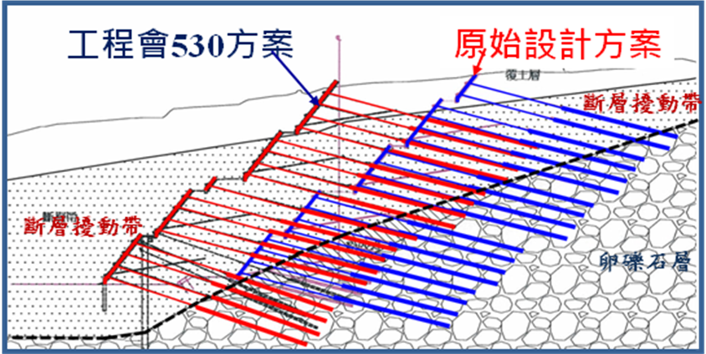

圖2 原始設計方案與工程會530方案地錨入岩差異比較

另查，本案細部設計顧問台灣世曦公司所使用開挖擋土工法，無論是91年原始設計方案或96年最終保存方案（工程會530方案），均係採用格梁加地錨系統，開挖深度在原始設計方案為10～46公尺；在工程會530方案則為14～44公尺（詳如圖3）。姑且不論地錨是否因工程會530方案擴大保存範圍而無法進入礫石層，使錨定效果大打折扣，地錨本身是否適用於40公尺以上的山坡地開挖，以及是否得視為永久性擋土設施等，均不無疑問！詢據本院諮詢專家學者（該專家亦曾出席101年1月11日行政院衛生署會議）表示：「新莊機廠工程北側邊坡擋土設施，主要採用地錨系統。以前土木工程界多認為地錨系統可作永久擋土結構用，但須充分排水並建立嚴密之監測系統，作為設計之回饋；如果監測顯示異常，則必須更新設計，加以補強。但自林肯大郡及國道3號兩起順向坡滑動災變之後，不少大地工程專業人員，傾向於認為地錨系統只適合當作『假設工程』，發揮短期的過渡性擋土功能，施作後仍應儘速建立永久性擋土設施，或採行其他穩定措施。」況且，新莊機廠位處新莊斷層帶上，地質條件更為惡劣，在工程會530方案擴大保存範圍，確定絕大多數地錨均無法進入礫石層後，仍執意採用僅以地錨系統抵擋高度超過40公尺之邊坡，徒增工程極大風險！

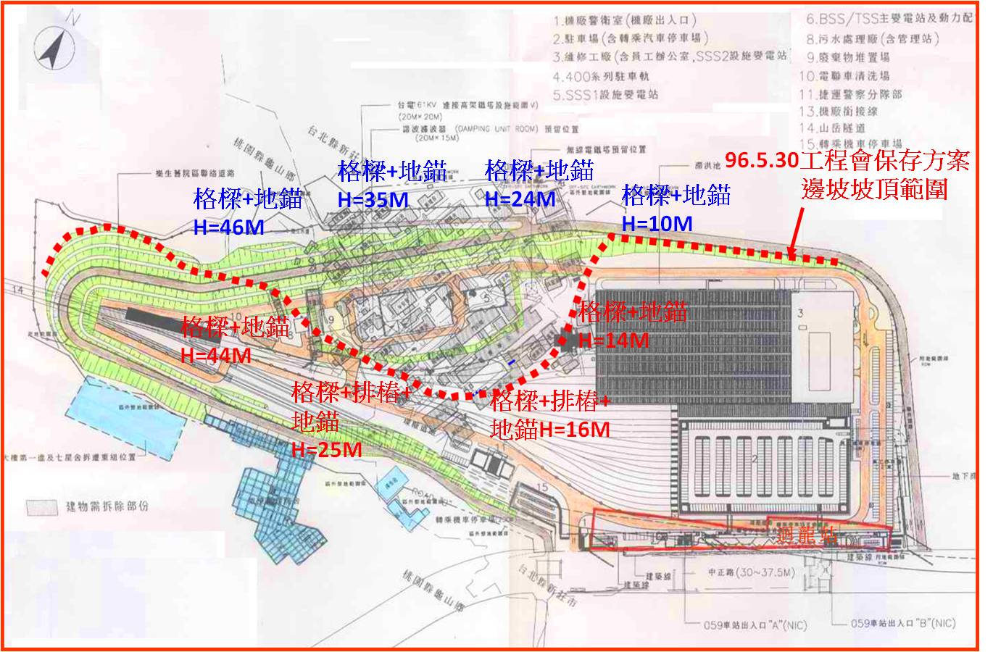

圖3 原始設計方案與工程會530方案開挖面高度及擋土設施

果不其然，99年3月起，樂生保留區非續住區建物緊鄰邊坡坡頂之天主堂、行政大樓、七星舍開始發生裂縫；99年8月2日開始開挖新莊機廠北側邊坡第四工作面第四階下半階邊坡，99年8月14日例行巡檢作業，於續住區反省室、怡園及處高舍3棟建物，發現地面、牆面出現裂縫。監測數值顯示第四工作面之土中傾度管SIS 1-3、SIS 1-4(臨近開挖邊坡坡頂)、SIS B6、SIS B7(臨近怡園、反省室)出現異常。此等建物及地坪裂損雖經台灣省大地技師公會鑑定屬斷層帶開挖之側向解壓效應所致，此乃採行工程會530方案後，預期中之結果，且主要裂縫分布位置均在細部設計顧問台灣世曦公司於96年5月30日在工程會所評估6棟安全續住區範圍之外，惟相關負面報導已使社會輿論譁然、物議紛紛，捷運局工程專業形象盡失。

綜上，臺北市政府捷運工程局為工程專業幕僚機關，理應有健全之設計圖說審核機制，對珍貴文化遺產與重大交通建設長期折衝協調下，被迫不得不妥協接受的方案，理應更加保守面對，然該局卻仍在超過40公尺山坡地開挖採取只適用在臨時擋土的地錨系統，嗣後施工監測數值亦顯示地錨系統稍有不足，導致樂生療養院續住區與新院區部分建物及地坪裂損情事，工程也因此全面停工、重新檢討補強，徒遭物議，核有違失。

臺北市政府捷運工程局允應研提施工補強方案，澈底解決邊坡安全問題，並儘速復工，避免已開挖之邊坡因連日豪雨造成大量滑動

因樂生療養院舊院區保存範圍全部位於斷層帶，基於斷層擾動帶存在之地質組成材料變異性大及解壓回脹現象顯著特性，無法僅採用一般邊坡穩定之分析模式進行設計，必須仰賴施工過程中監測數值之回饋，調整設計及施工方式。工程會 96年7月2日召開｢台北捷運新莊機廠工程地質斷層擾動帶解壓討論會議｣，與會之專家學者亦針對斷層帶之特性，建議應依施工中之監測結果進行回饋分析，逐步調整設計及施工。基於上述考量，捷運局細部設計顧問台灣世曦公司係以確保施工期間之安全為原則，再依據施工期間取得之監測數值回饋，進行機廠施工期間長期監測，重新檢討設計，並研提施工改善方案。

詢據捷運局北工處處長吳沛軫略謂，機廠施工改善方案於第二工區補強方案係採群樁進行地盤改良之方式，樁頂聯結基礎版以抑制邊坡之變位（詳如圖4、5）；第三、四工區方案則採延長既有明挖覆蓋隧道方式（詳如圖6、7），降低坡高，有效抑制長期變位，增加邊坡長期穩定性，並藉由結構體之覆重減少地下水壓回升所產生之上舉力影響。詳細內容如下：

北側邊坡第二工區增設預力60T地錨54支。

北側邊坡第二工區增設直徑1.5M，深度33M之群樁179支，於群樁上方增設厚度1.5M之擋土結構版。

北側邊坡第三、四工區增設預力60T地錨237支。

北側邊坡第三、四工區延伸長200M，寬50-55M，高13M之明挖覆蓋隧道。

配合明挖覆蓋隧道開挖需求，於北側增設直徑1.2M，深度22-25M之排樁125支，中間增設直徑1.2M，深度30M之排樁165支，南側增設直徑1.5M，深度35M之排樁131支。

因應明挖覆蓋隧道延伸需求，增設NO.3設施變電站、隧道水電空調設施。

因應隧道開挖期間及營運期間之需求，增加監測系統之數量，包含傾度管、地錨荷重計、沉陷點、菱鏡座標觀測點、支撐應變計等。

復詢據本院諮詢專家學者表示，「界於南、北院區之間的軌道段，早已明挖完畢，使南、北邊坡穩定的辦法就是回填覆蓋(於隧道之上)，愈快施工愈好。」為避免已開挖邊坡因連日豪雨造成大量滑動，臺北市政府捷運工程局允應研提施工補強方案，澈底解決邊坡安全問題，並儘速復工。

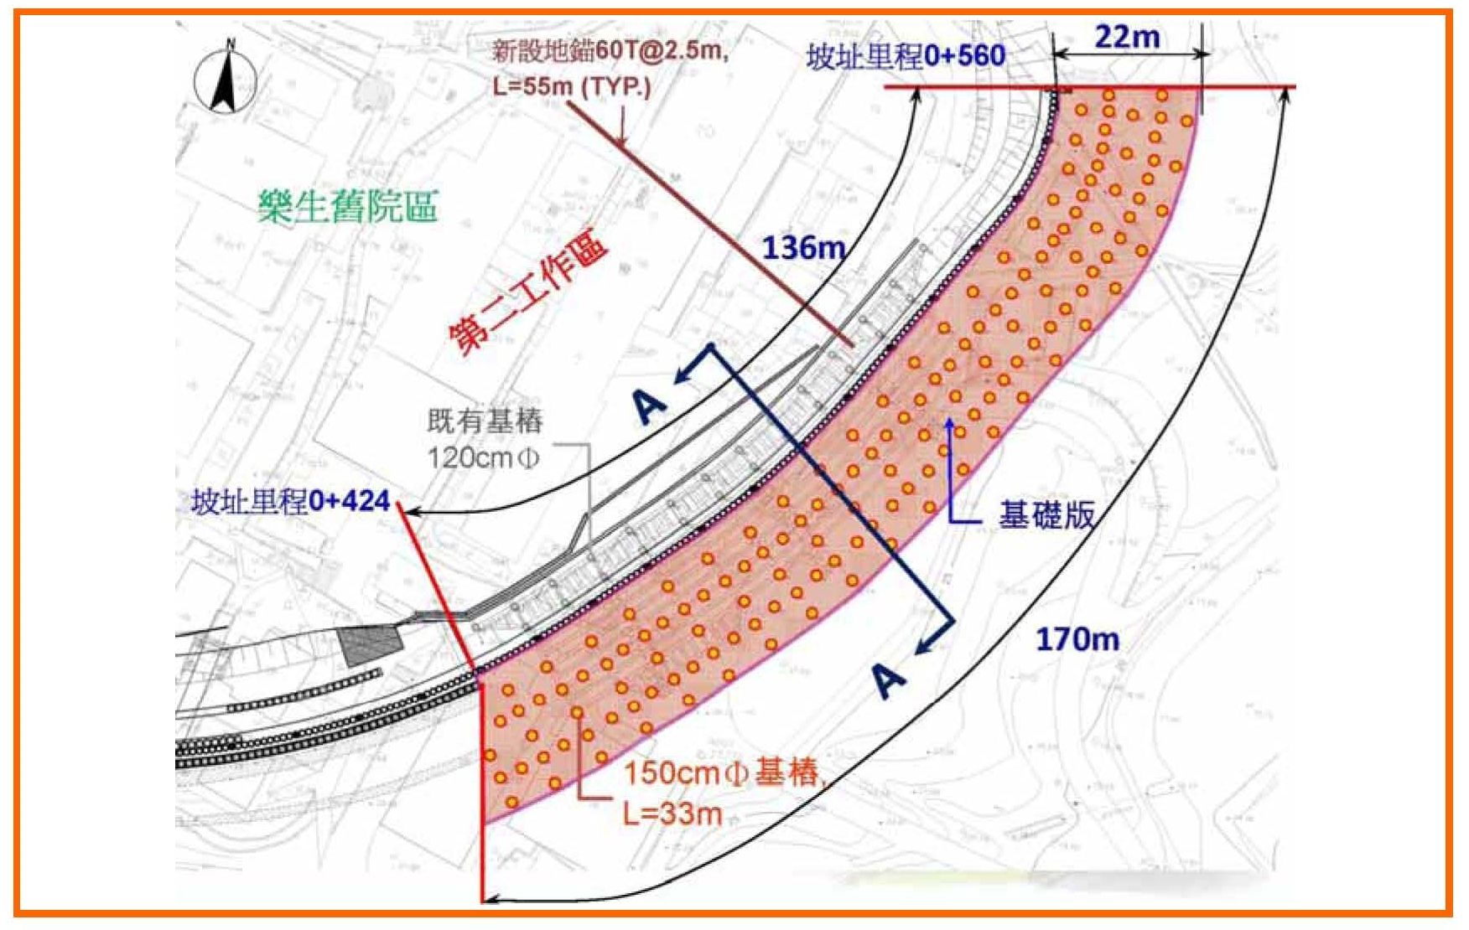

圖4 營運期間長期安全方案第二工區補強方案(平面圖)

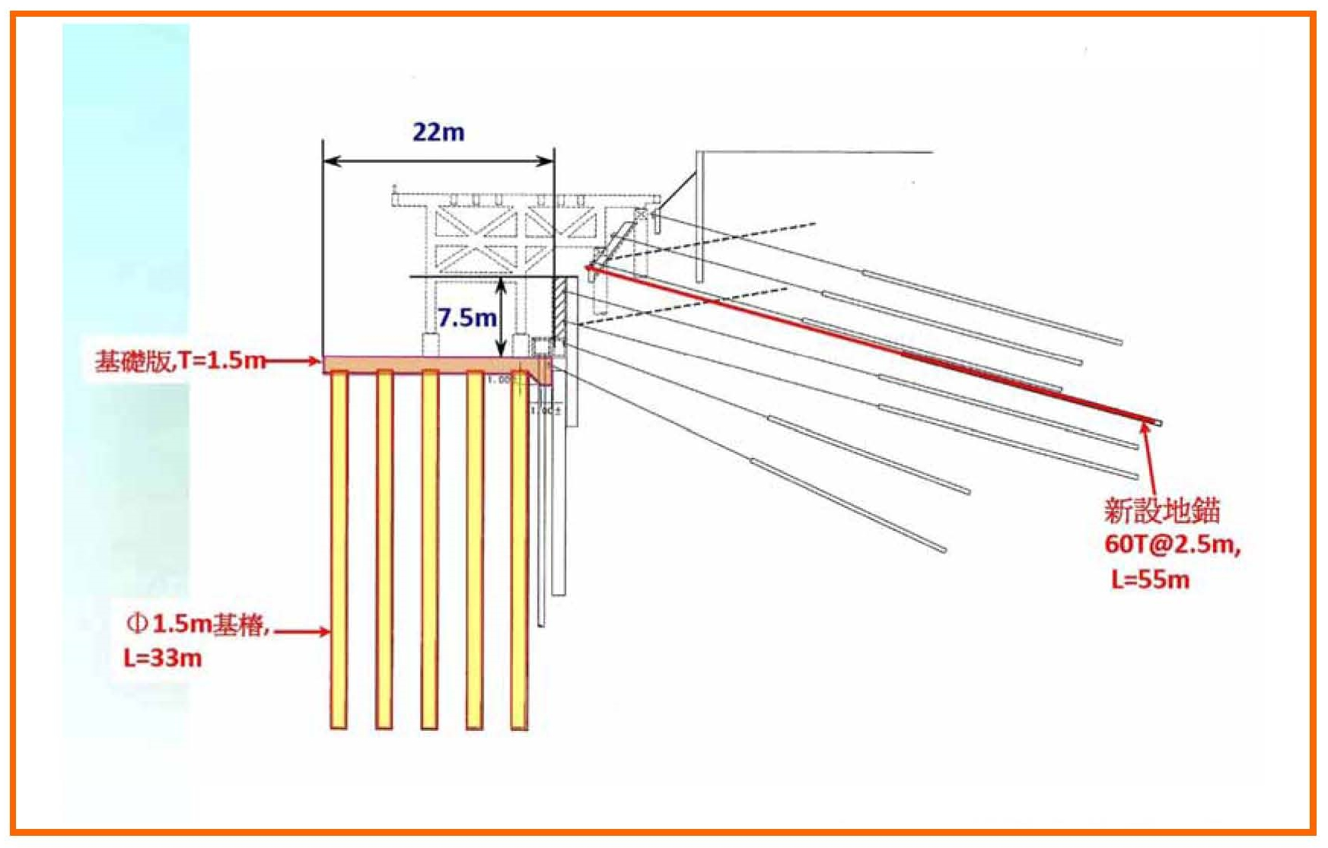

圖5 營運期間長期安全方案第二工區補強方案(剖面圖)

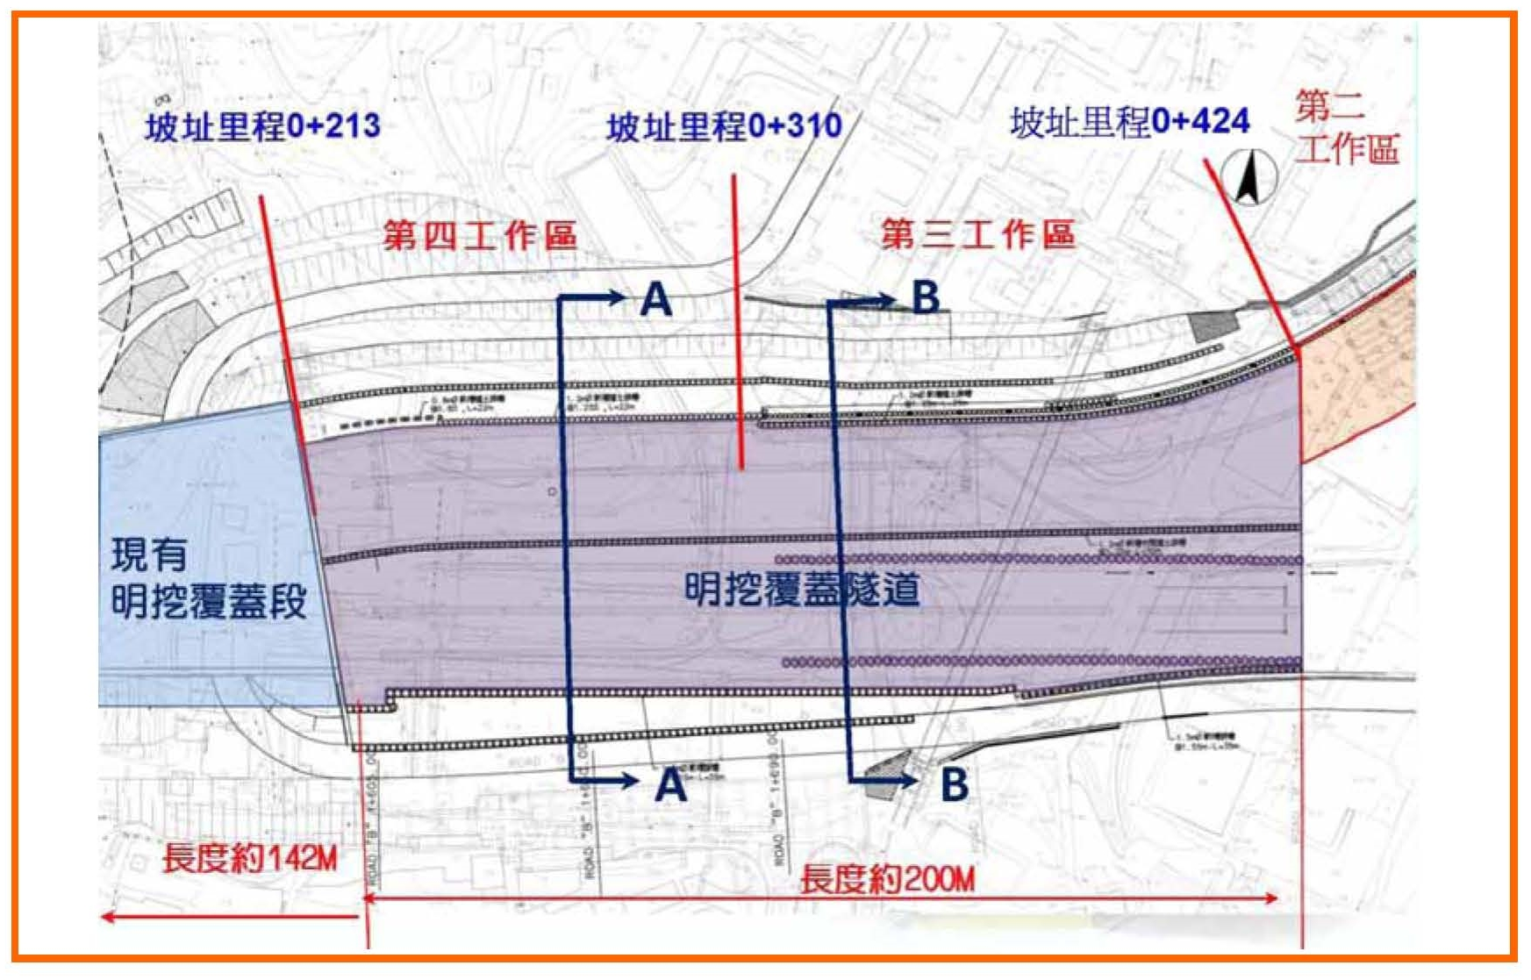

圖6 營運期間長期安全方案第三、四工區補強方案(平面圖)

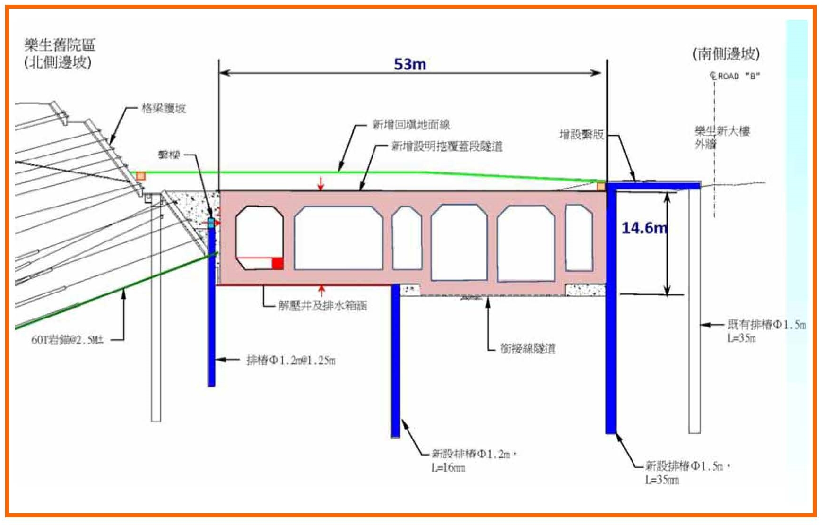

圖7 營運期間長期安全方案第三、四工區補強方案(剖面圖)

處理辦法：

擬抄調查意見一、三糾正新北市政府。

擬抄調查意見二糾正行政院衛生署

擬抄調查意見一、三、四糾正臺北市政府捷運工程局。

擬抄調查意見五函請臺北市政府捷運工程局確實檢討改進見復。

擬抄調查意見函請行政院公共工程委員會參考辦理。

檢附派查函及相關附件，送請教育及文化委員會、財政及經濟委員會、交通及採購委員會聯席會議處理。

